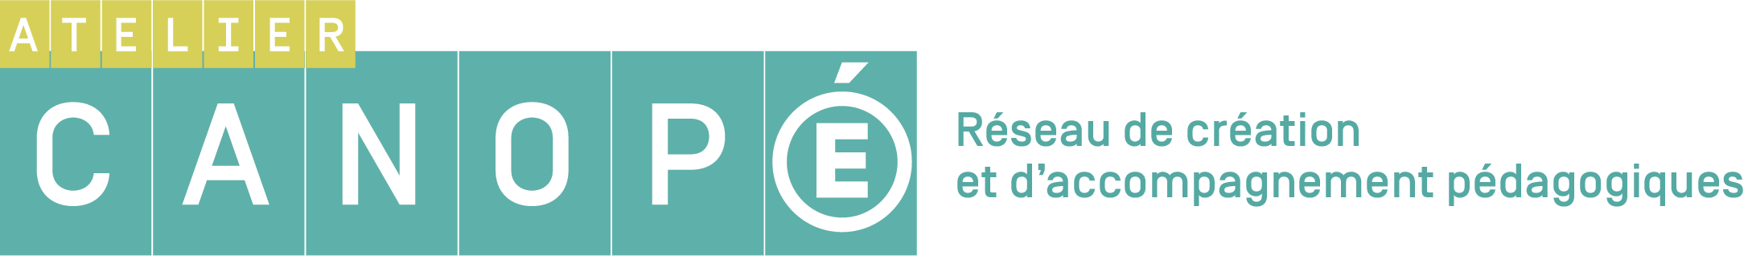

**9h30-12h00 : « Comment développer l’esprit critique ?»**

**Interventions de Gérald Attali**, IA-IPR d’histoire-géographie de l’académie d’Aix-Marseille **et de Rodrigue Coutouly**, référent académique Laïcité, service Vie scolaire, chef d’établissement   
du collège Jacques Prévert à Marseille, co-directeurs de l’ouvrage *Esprit critique : outils et méthodes pour le second degré* (Éditions Canopé, 2019).

**13h45-16H30 : deux ateliers d’une heure et demi**

* **Atelier 1** : «Sciences et croyances», par Denis Caroti, professeur   
  de physique-chimie, coordinateur des groupes Esprit critique, Lycée Marseilleveyre
* **Atelier 2** : «Douter et transmettre : quelles postures de l’enseignant face aux croyances ?»,   
  par Marie-Laurence Tinet-Maury, professeur documentaliste, membre du groupe Esprit critique et sciences
* **Atelier 3** : «Esprit critique et laïcité, poursuite du débat de la matinée avec des cas concrets»,   
  par Benoit Mergola, ingénieur   
  en sciences humaines appliquées et en ingénierie de formation
* **Atelier 4** : «EMI et esprit critique», par Isabelle Poulain, coordonnatrice politique documentaire de Réseau Canopé -Direction territoriale Paca
* **Atelier 5** : «Laïcité et esprit critique : quelles limites ?»,   
  par Pierre Leveau, professeur   
  de philosophie aux lycées Philippe de Gérard et Robert Schuman   
  en Avignon, interlocuteur académique au numérique
* **Atelier 6**: « Comment développer l’esprit critique des élèves pour enseigner la laïcité au collège (cycles 3 et 4) ? Comment répondre aux questions des élèves   
  sans contournements, avec clarté   
  et lucidité ?», par Sarah Clavé   
  et Sébastien Giraudeau, professeurs d’histoire-géographie, collèges Jean Bernard à Salon-de-Provence et Achille Mosan à Gap
* **Atelier 7** (spécial PE) : «La laïcité   
  à l'école : la comprendre et se positionner en tant qu'enseignant», par Marine Gueydan, chargée   
  de mission académique Valeurs   
  de la République, membre   
  du groupe Croyances des élèves   
  et enseignement du fait religieux

**9 DÉCEMBRE 2019**

9H30 - 16h30

ATELIER CANOPÉ

/ INSPÉ